Методы Ньютона-Котеса

2.2.1. Метод прямоугольников
Одним из простейших методов численного интегрирования является метод прямоугольников. На частичном отрезке подынтегральную функцию заменяют полиномом Лагранжа нулевого порядка, построенным в одной точке. В качестве этой точки можно выбрать середину частичного отрезка . Тогда значение интеграла на частичном отрезке:
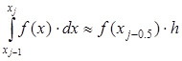 (2.6)
Подставив это выражение в (2.4), получим составную формулу средних прямоугольников:
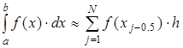 (2.7)
Графическая иллюстрация метода средних прямоугольников представлена на рис.2.2(a). Из рисунка видно, что площадь криволинейной трапеции приближенно заменяется площадью многоугольника, составленного из N прямоугольников. Таким образом, вычисление определенного интеграла сводится к нахождению суммы N элементарных прямоугольников.
Формулу (2.7) можно представить в ином виде:
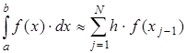 или 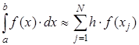 (2.8)
Эти формулы называются формулой левых и правых прямоугольников соответственно. Графически метод левых и правых прямоугольников представлен на рис.2.2(б, в). Однако из-за нарушения симметрии в формулах правых и левых прямоугольников, их погрешность значительно больше, чем в методе средних прямоугольников.
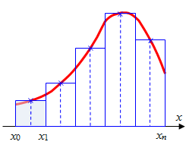  а) средние прямоугольники | 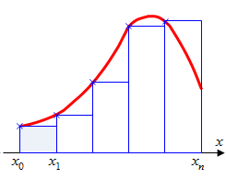  б) левые прямоугольники | 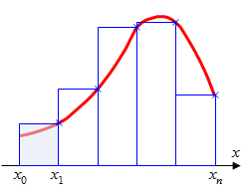  в) правые прямоугольники
Рис.2.2. Интегрирование методом прямоугольников

2.2.2. Метод трапеций
Если на частичном отрезке подынтегральную функцию заменить полиномом Лагранжа первой степени:
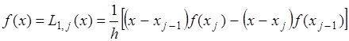 (2.9)
то искомый интеграл на частичном отрезке запишется следующим образом:
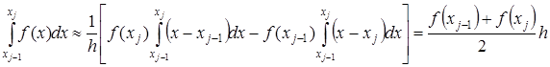 (2.10)
Тогда составная формула трапеций на всем отрезке интегрирования примет вид:
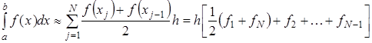 (2.11)
Графически метод трапеций представлен на рис.2.3. Площадь криволинейной трапеции заменяется площадью многоугольника, составленного из N трапеций, при этом кривая заменяется вписанной в нее ломаной. На каждом из частичных отрезков функция аппроксимируется прямой, проходящей через конечные значения, при этом площадь трапеции на каждом отрезке определяется по формуле 2.10.
Погрешность метода трапеций выше, чем у метода средних прямоугольников. Однако на практике найти среднее значение на элементарном интервале можно только у функций, заданных аналитически (а не таблично), поэтому использовать метод средних прямоугольников удается далеко не всегда.
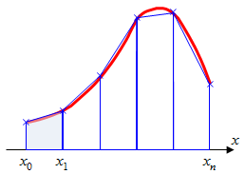
Рис.2.3. Интегрирование методом методом трапеций

2.2.3. Метод Симпсона
В этом методе подынтегральная функция на частичном отрезке аппроксимируется параболой, проходящей через три точки , , , то есть интерполяционным многочленом Лагранжа второй степени:
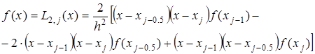 (2.12)
Проведя интегрирование, получим:
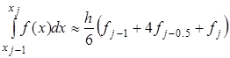 (2.13)
Это и есть формула Симпсона или формула парабол. На отрезке формула Симпсона примет вид:
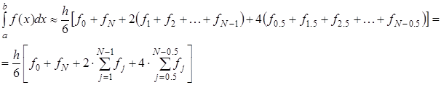 (2.14)
Если разбить отрезок интегрирования на четное количество 2N равных частей с шагом 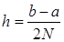, то можно построить параболу на каждом сдвоенном частичном отрезке и переписать выражения (2.12-2.14) без дробных индексов. Тогда формула Симпсона примет вид:
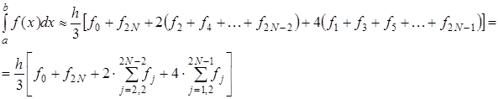 (2.15)
Графическое представление метода Симпсона показано на рис.2.4. На каждом из сдвоенных частичных отрезков заменяем дугу данной кривой параболой.
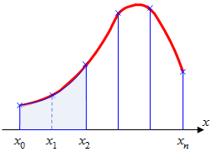
Рис.2.4. Метод Симпсона

2.2.4. Семейство методов Ньютона-Котеса
Выше были рассмотрены три схожих метода интегрирования функций – метод прямоугольников, метод трапеций, метод Симпсона. Их объединяет общая идея: интегрируемая функция интерполируется на отрезке интегрирования по равноотстоящим узлам многочленом Лагранжа, для которого аналитически вычисляется значение интеграла. Семейство методов, основанных на таком подходе, называется методами Ньютона-Котеса.
В выражении 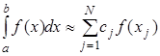 коэффициенты правильнее называть весовыми коэффициентами. Величину 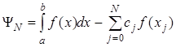, определяющую погрешность численного интегрирования, называют остатком.
Для семейства методов Ньютона-Котеса можно записать общее выражение:
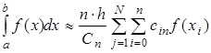 (2.16)
где n – порядок метода Ньютона-Котеса, N – количество частичных отрезков, 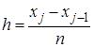, 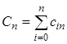, .
Из выражения (2.16) легко можно получить формулу прямоугольников для , формулу трапеций для , и формулу Симпсона для . Коэффициенты могут быть заданы в табличной форме (таблица.2.1).
n
0 | 1 | 1
1 | 2 | 1 | 1
2 | 6 | 1 | 4 | 1
3 | 8 | 1 | 3 | 3 | 1
4 | 90 | 7 | 32 | 12 | 32 | 7
5 | 288 | 19 | 75 | 50 | 50 | 75 | 19
Таблица 2.1. Весовые коэффициенты метода Ньютона-Котеса

